- Luego de aceptar la empresa no se puede volver a aprobar no tampoco se puede eliminar la empresa
- No se puede visualizar los datos de la empresa cuando se registra desde la primera vez
- Mejorar la opción de registro con un único IDE que puede ser el Nit de la empresa para evitar duplicidad de información
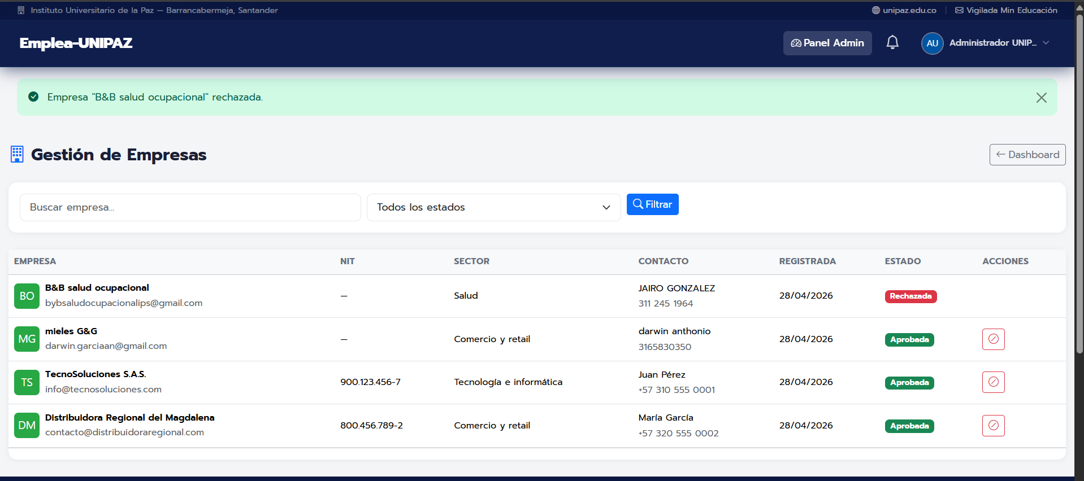

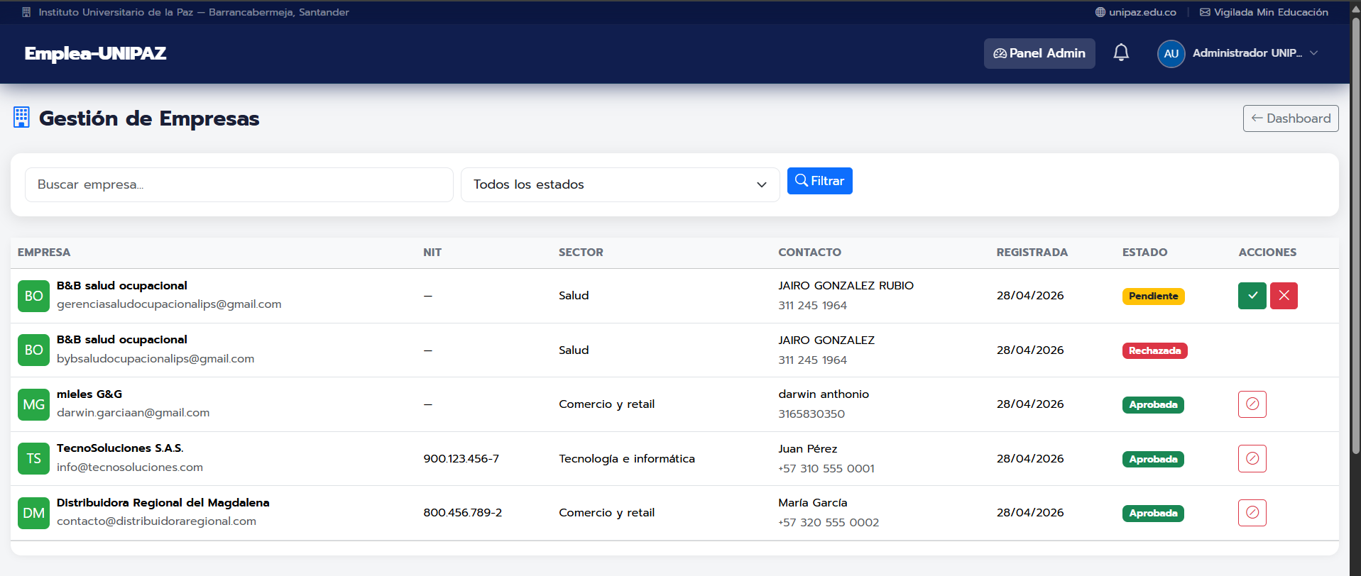

- Generar los reportes de informes de manera impresa y estadísticos, tortas, gráficos ect.
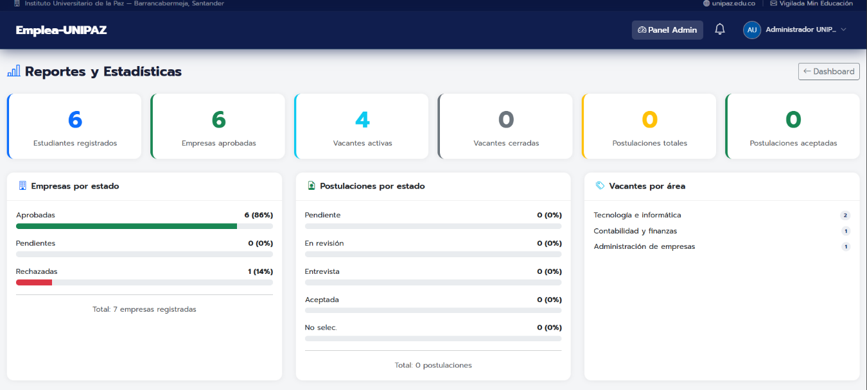

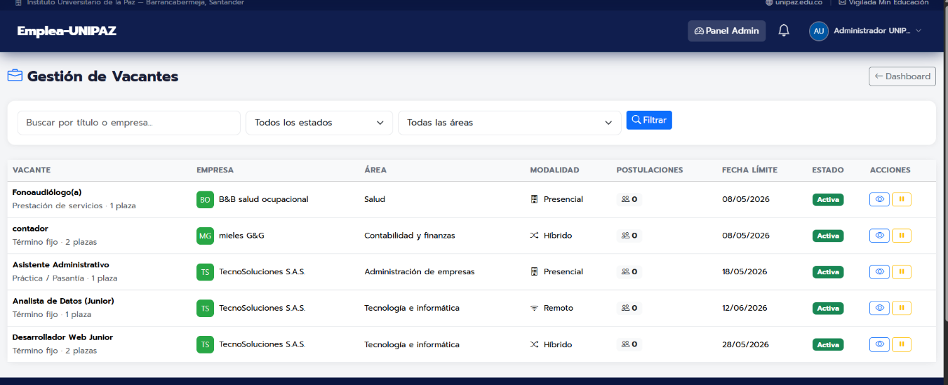
- Mejorar las notificaciones para cuando se postule una nueva empresa , estudiantes, vacantes, en los diferentes roles (Administrador, Estudiantes y Empresa)

- Darle acción a los botones de estados (Estudiantes registrados, Empresas aprobadas, Vacantes activas, Total Postulaciones)
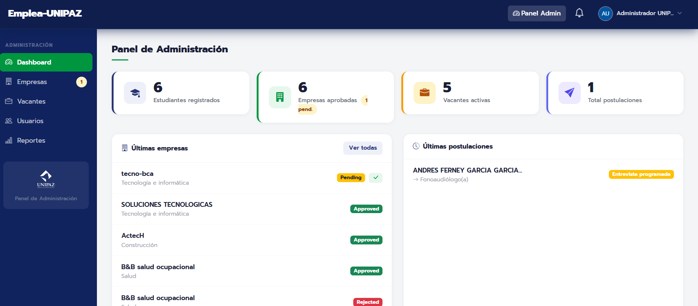

- Modificar el tipo variable del NIT que tipo numérico, Descripción de la empresa, dirección, deben obligatorias *

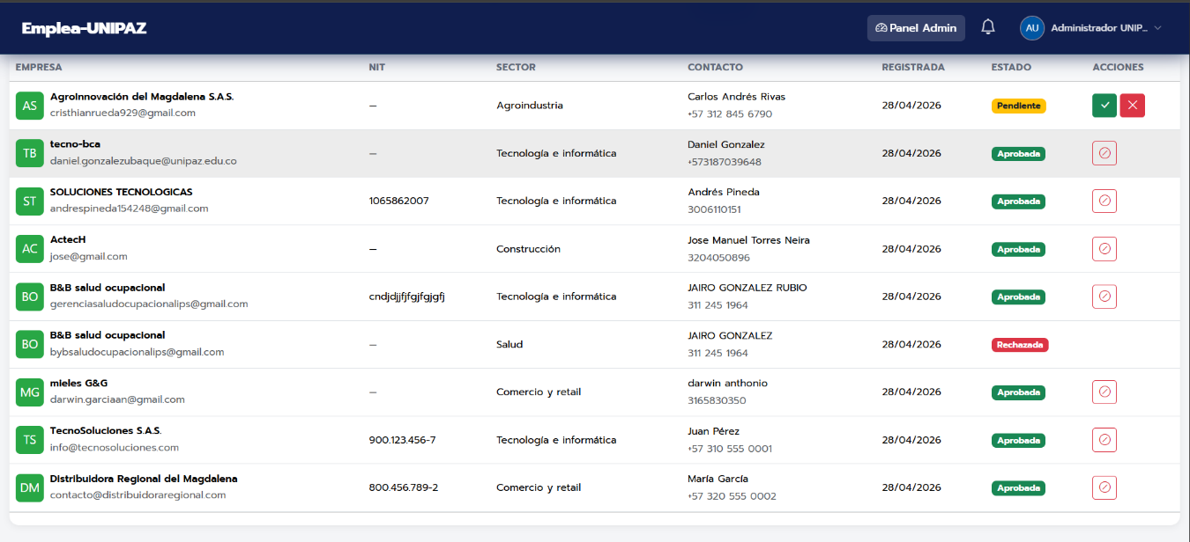

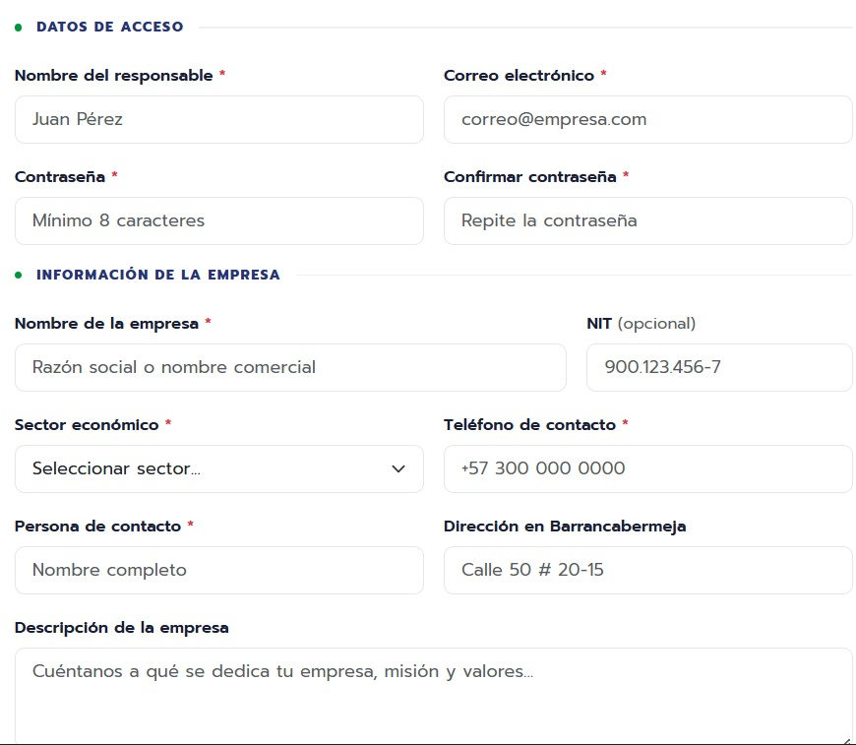

- Restringir el ingreso la login so no es de dominio @unipaz.edu.co

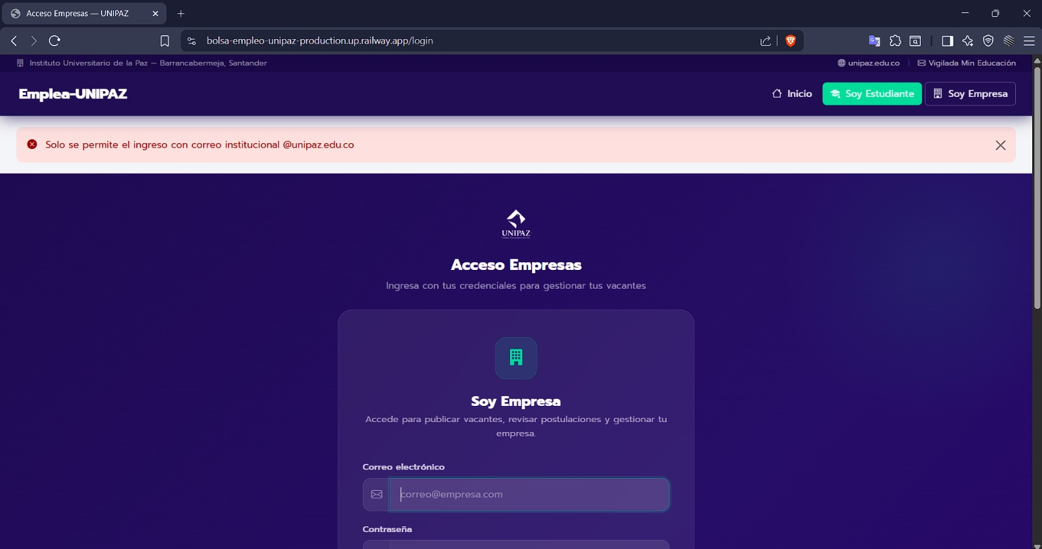
- Enviar un mensaje de tamaño limite del archivo de 20 Mgs

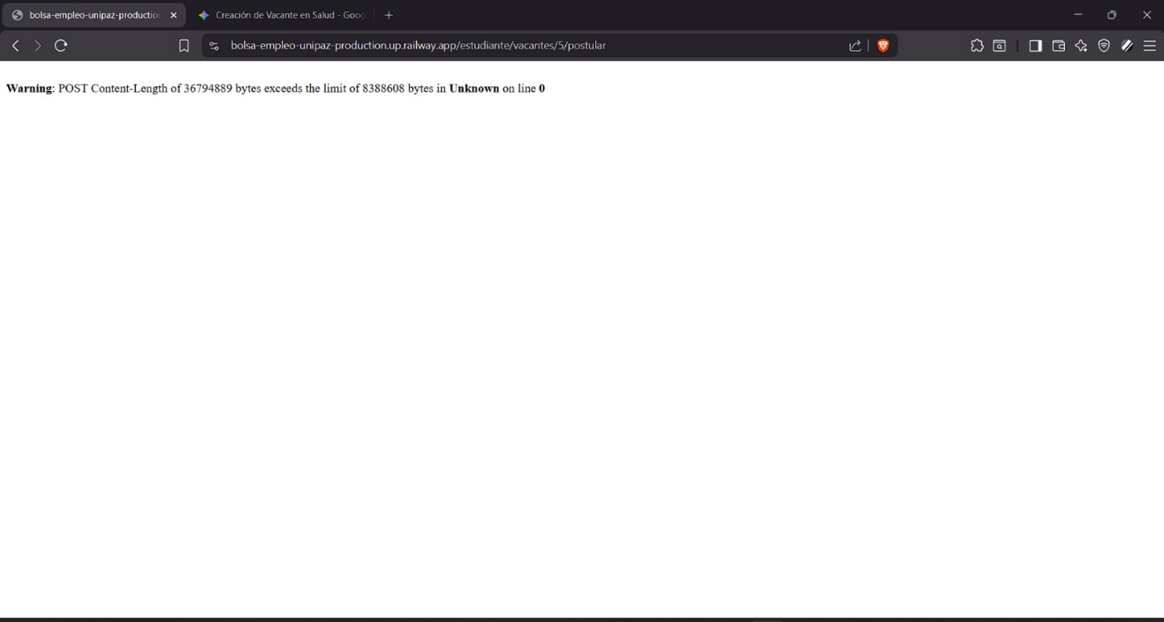

- Mejorar desde el rol de empresa cambiar el color de los * a rojo para que se pueda representar mejor como obligatorio, hacer lo mismo en la sección de publicar vacantes

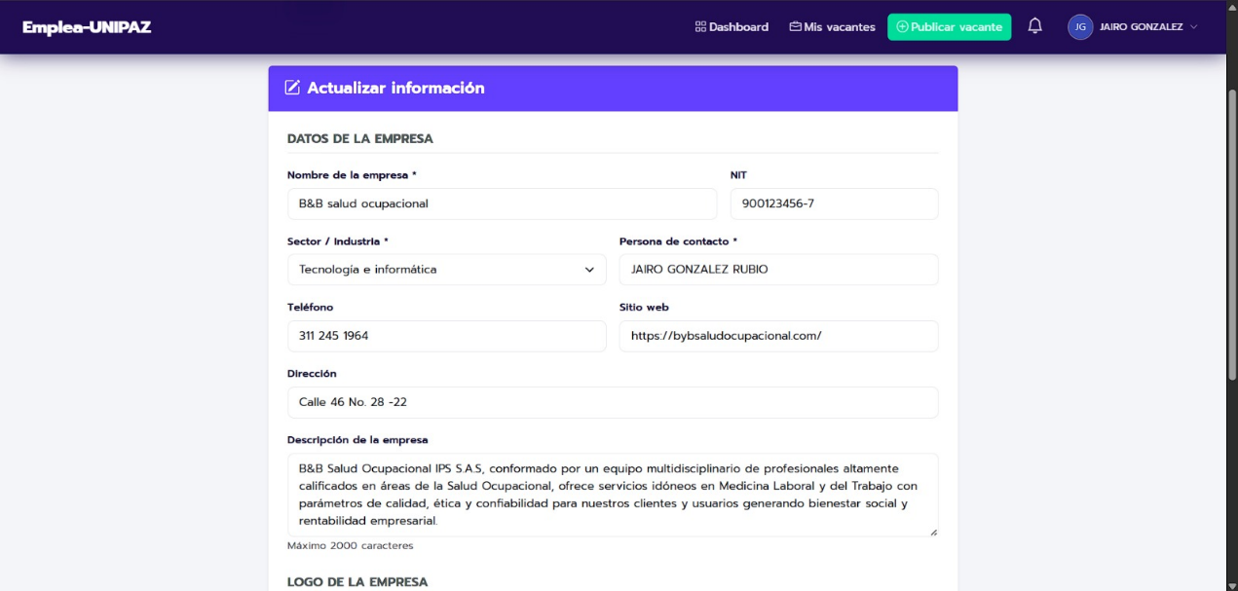

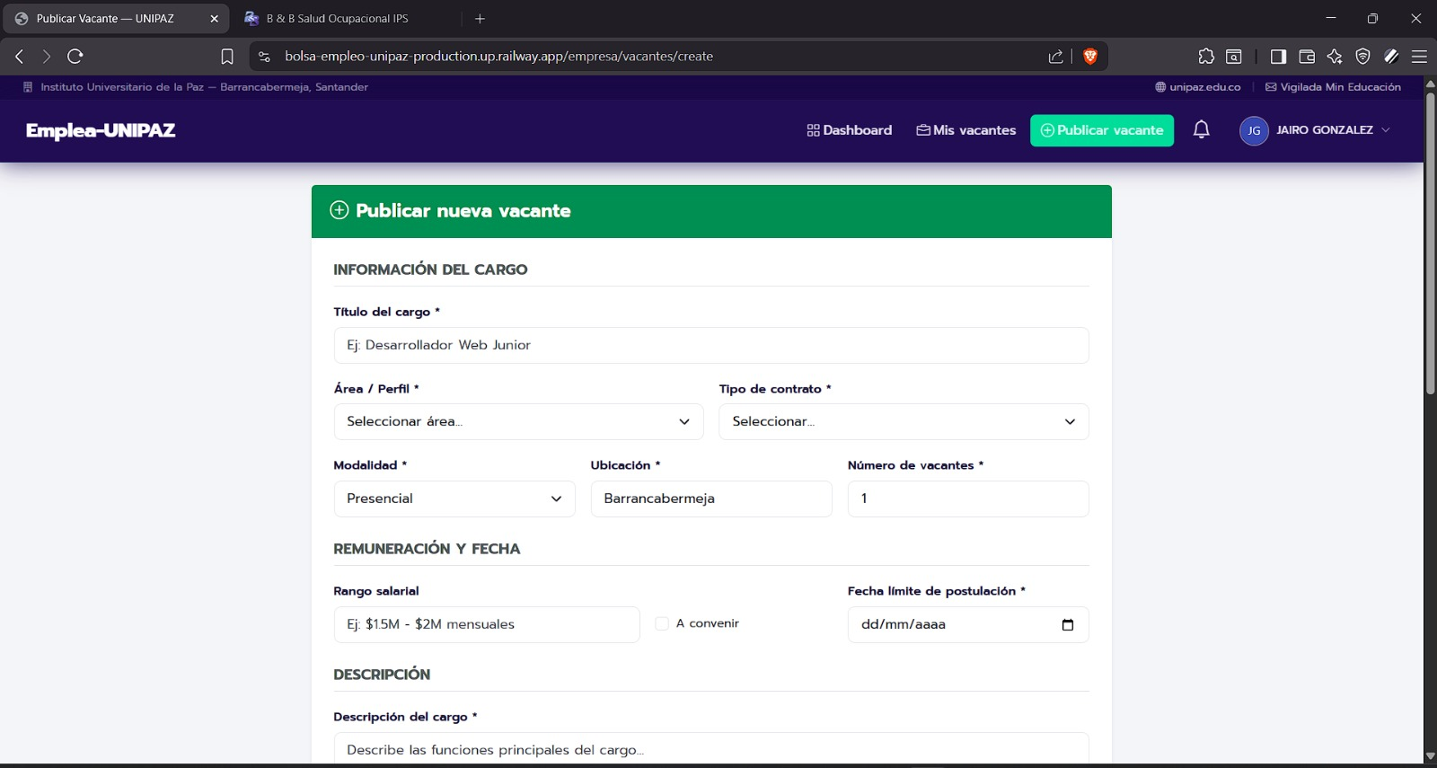

- no se puede buscar trabajo, sin iniciar sesión

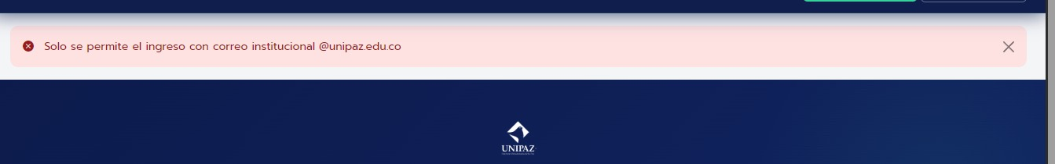

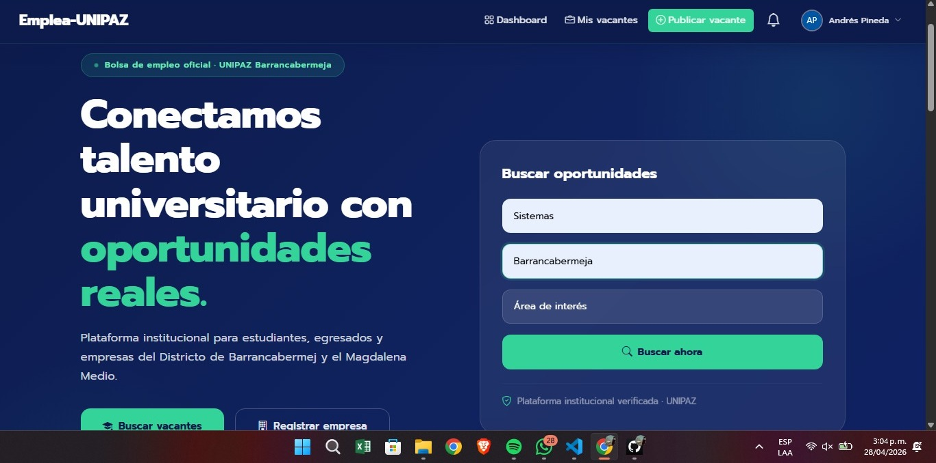
- la barra de búsqueda de oportunidades no tiene funcionalidad

- hacer el campo de responsabilidades del cargo a la hora de crear una nueva vacante obligatorio

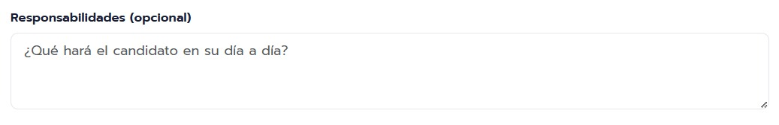

- No se esta eliminando la sesión del usuario cuando da clic en cerrar sesión, si luego de cerrar sesión desea visualizar las vacantes le permite postularse con la misma sesión utilizada que se supone ya se cerró.
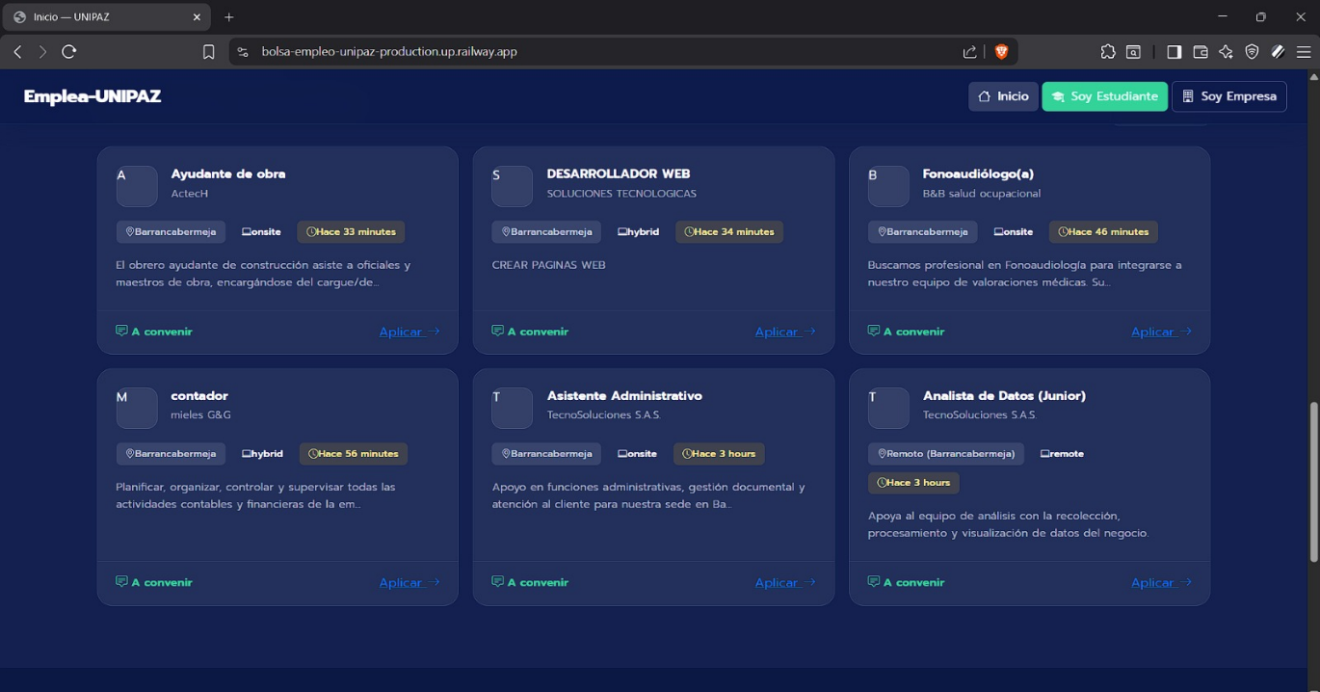

- En el salario todos muestran A convenir, aunque la empresa ponga un valor al sueldo, y la opción de aplicar no redirige a nada.
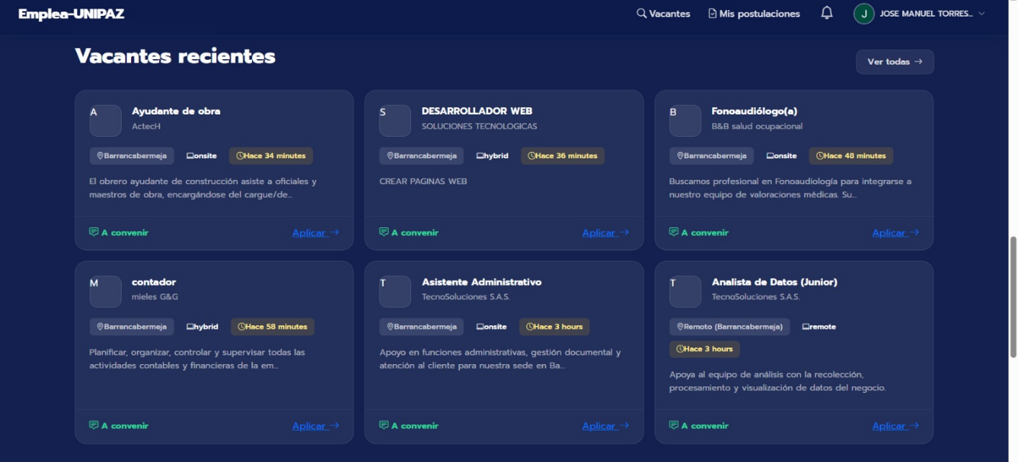

- la caja de búsqueda redirecciona a las postulaciones del usuario si no ha iniciado sesión.

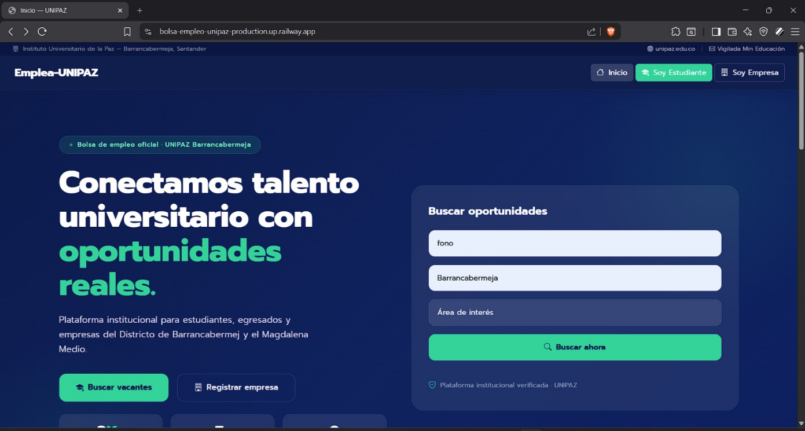

- Actualizar redes

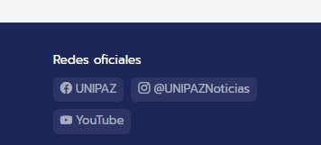

- Al utilizar la caja de búsqueda sino se ha iniciado sesión previamente, se valida el ingreso al dashboard del usuario con sesiones guardadas, es decir, que las sesiones cerradas no se están destruyendo
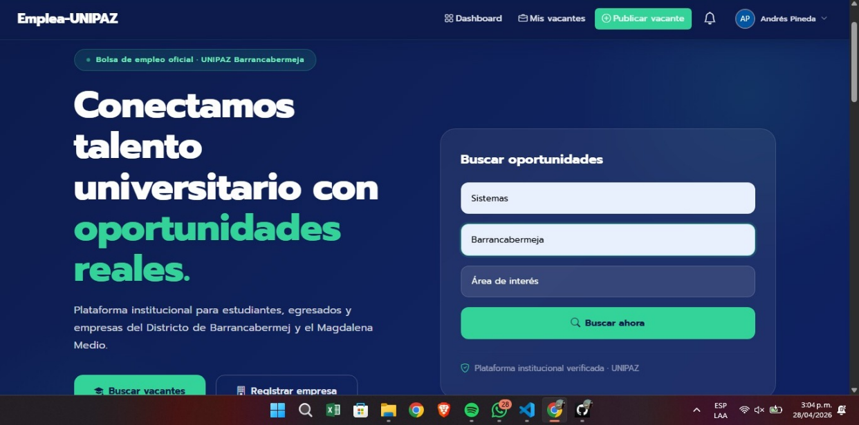

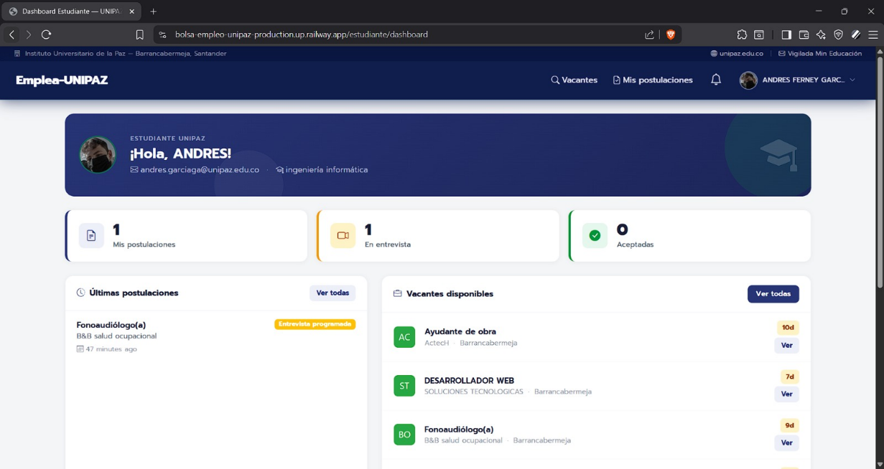

- que el panel de interacción del administrador se mantenga mientras navega por las opciones empresas, vacantes, usuarios, reportes
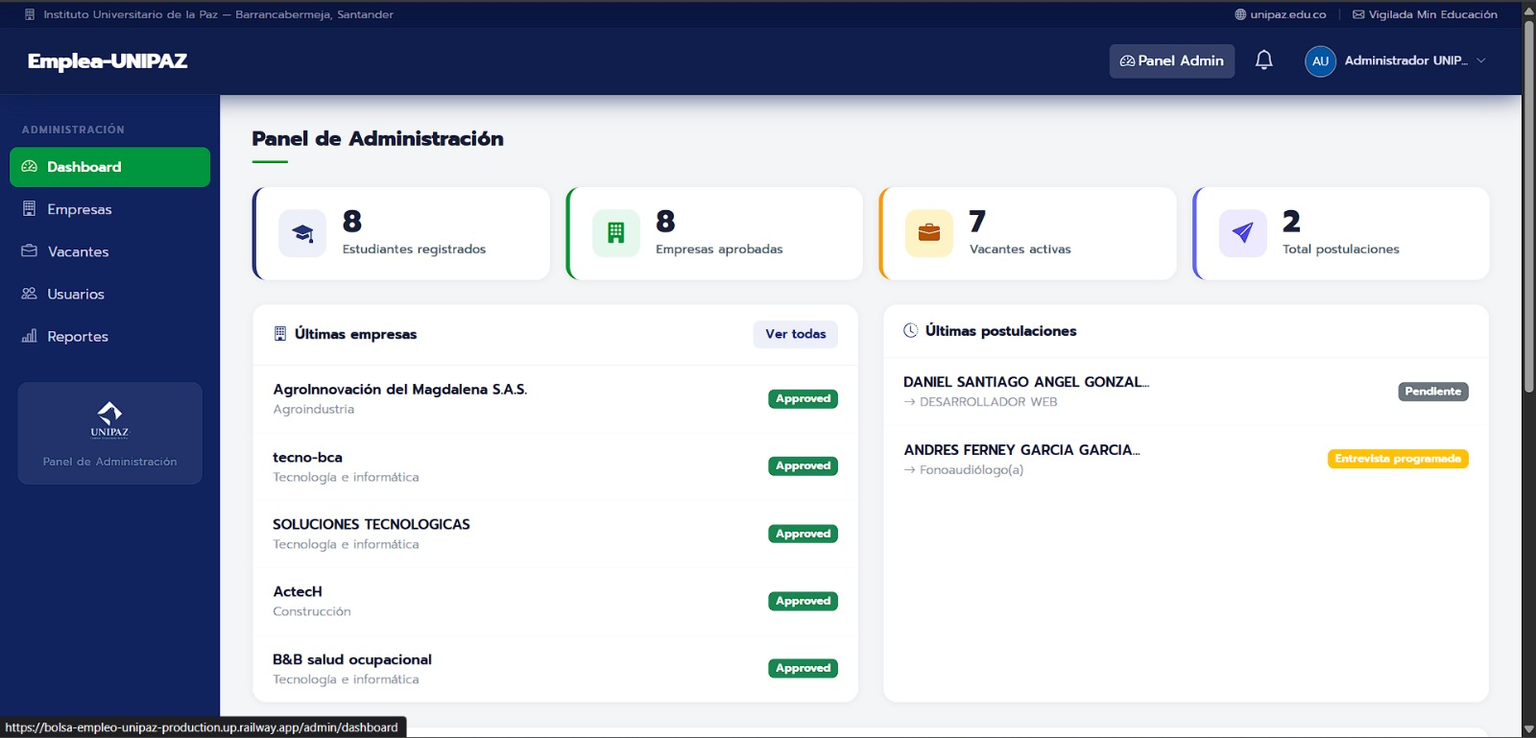

- si el usuario tiene actualizada su hoja de vida en su perfil, para postularse a la vacante se hace obligatorio tener que volver a subirla aunque se muestre en un mensaje que se usara la del perfil

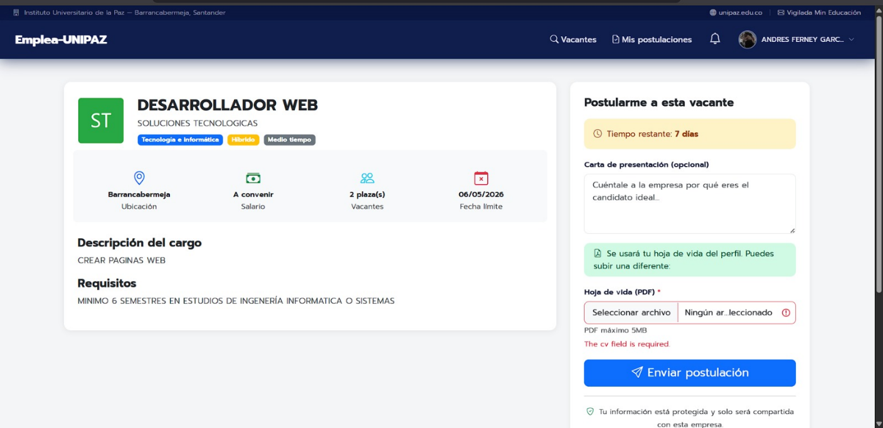

- Filtro de búsqueda por sueldo en Vacantes Disponibles no existe una opción de filtrado por sueldo o rango salarial, que el filtro permita seleccionar opciones como:

Menos de $1.000.000
$1.000.000 – $2.000.000
$2.000.000 – $3.000.000
Más de $3.000.000
A convenir

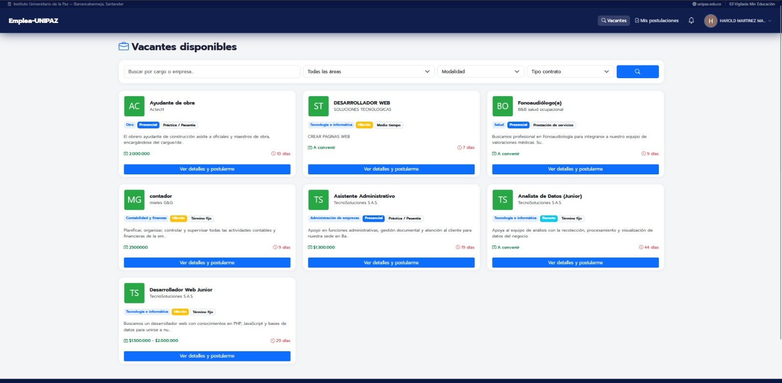

- - mejora QOL: indicador de significado de símbolos ("los campos marcados con * son obligatorios")
- - cambiar pagina de inicio de las empresas al dashboard
- - sistema de correos no funciona (empresa no recibe el correo de la verificación de su cuenta)
- - mejorar sistema de filtros para empresas (filtro por modalidad, filtro por ubicación, filtro por tipo de contrato)
- - agregar un mínimo de palabras para la descripción del cargo
- - posiblemente, cambiar el campo de programas preferidos a un listado en lugar de campo de texto (facilidad para las empresas que desconocen la oferta académica de la universidad, evita desigualdades entre los nombres de carreras que ingresa la empresa y los que busca el usuario).

